大同市医疗机构事务中心
2022年度预算公开

目录

第一部分概况……………………………………………………1
- 本单位职责……………………………………………1
- 机构设置情况…………………………………………1
第二部分2022年度预算报表……………………………………2
一、大同市医疗机构事务中心2022年预算收支总表……2
二、大同市医疗机构事务中心2022年预算收入总表……3
三、大同市医疗机构事务中心2022年预算支出总表……3
四、大同市医疗机构事务中心2022年财政拨款收支总表…………………………………………………………………4
五、大同市医疗机构事务中心2022年一般公共预算支出预算表………………………………………………………………4
六、大同市医疗机构事务中心2022年一般公共预算安排基本支出分经济科目表……………………………………………5
七、大同市医疗机构事务中心2022年政府性基金预算收入预算表……………………………………………………………5
八、大同市医疗机构事务中心2022年政府性基金预算支出预算表……………………………………………………………5
九、大同市医疗机构事务中心2022年国有资本经营预算收支预算表…………………………………………………………6
十、大同市医疗机构事务中心2022年“三公”经费支出预算表………………………………………………………………6
十一、大同市医疗机构事务中心2022年机关运行经费预算财政拨款情况表…………………………………………………6
第三部分2022年度预算情况说明………………………………7
一、2022年度预算数据变动情况及原因…………………7
二、“三公”经费增减变动原因说明……………………8
三、机关运行经费增减变动原因说明……………………8
四、政府采购情况…………………………………………8
五、绩效管理情况…………………………………………8
六、国有资产占有使用情况………………………………12
七、其他说明………………………………………………12
（一）政府购买服务指导性目录…………………………12
（二）其他…………………………………………………12
第四部分名词解释……………………………………………12

第一部分概况
- 本单位职责
开展医疗机构管理的科学研究，收集、分析医疗机构相关数据、信息，为卫生健康行政部门制定政策、标准、规范提供必要的科学依据；为全市医院管理方面提供指导和咨询服务。
二、机构设置情况
大同市医疗机构事务中心机构设置情况：编制10人，无内设机构。

第二部分2022年度预算报表
一、大同市医疗机构事务中心2022年预算收支总表
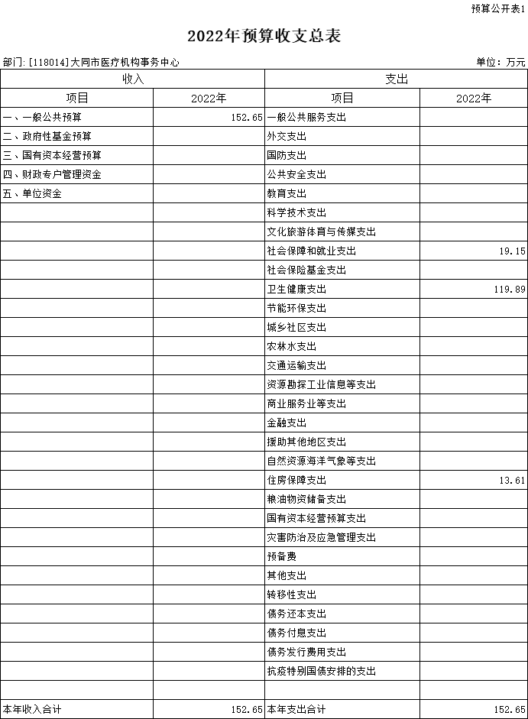
- 大同市医疗机构事务中心2022年预算收入总表
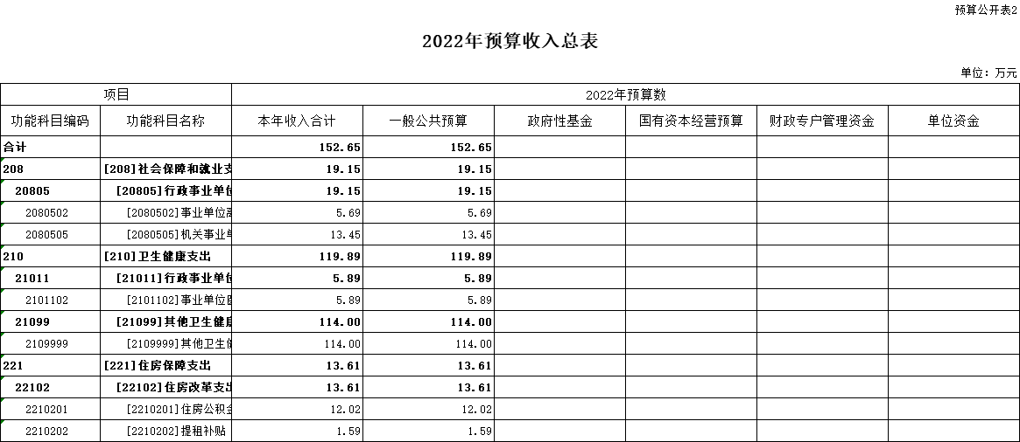
- 大同市医疗机构事务中心2022年预算支出总表
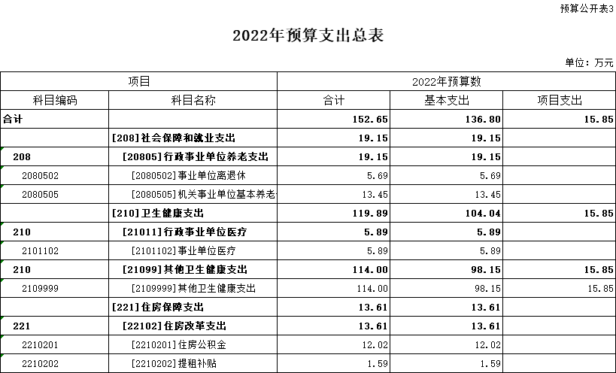
- 大同市医疗机构事务中心2022年财政拨款收支总表
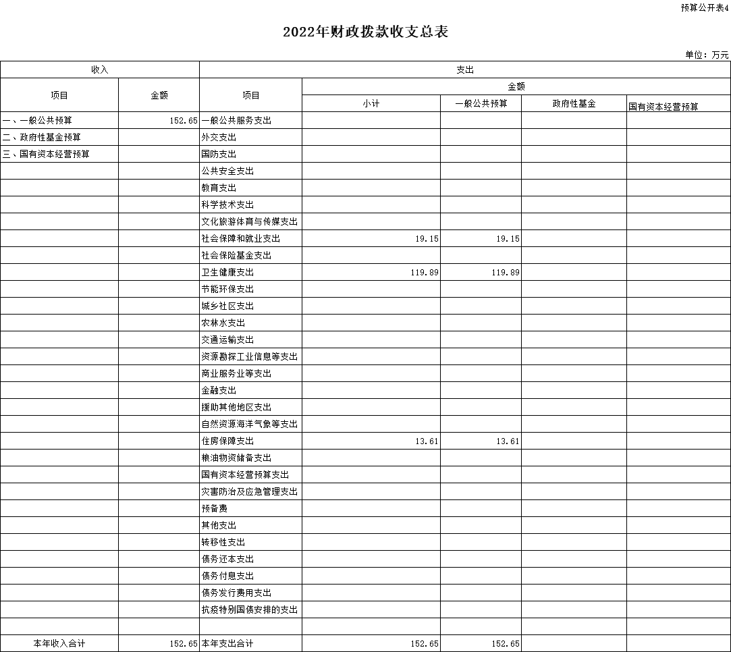
- 大同市医疗机构事务中心2022年一般公共预算支出预算表
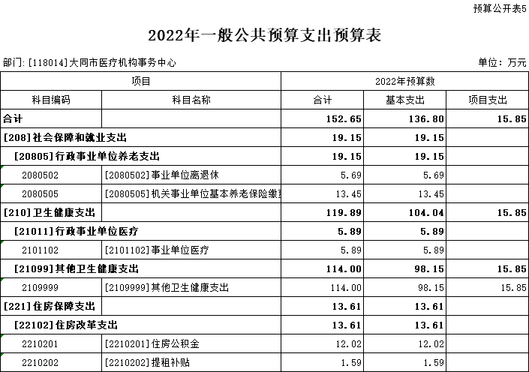
- 大同市医疗机构事务中心2022年一般公共预算安排基本支出分经济科目表
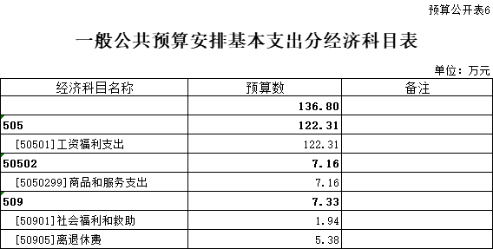
- 大同市医疗机构事务中心2022年政府性基金预算收入预算表
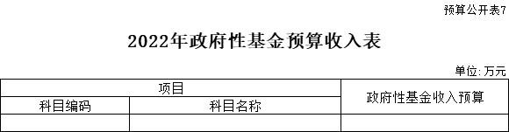

说明：本单位政府性基金预算收入为零

- 大同市医疗机构事务中心2022年政府性基金预算支出预算表

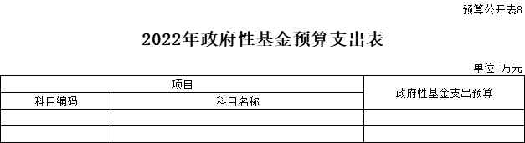说明：本单位政府性基金预算支出为零

- 大同市医疗机构事务中心2022年国有资本经营预算收支预算表
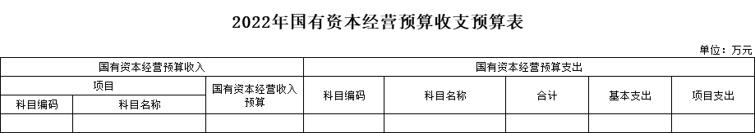

说明：本单位国有资本经营预算收支均为零
- 大同市医疗机构事务中心2022年“三公”经费支出预算表
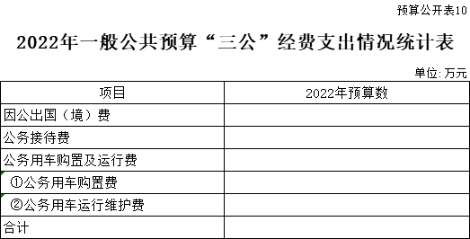

说明：本单位三公”经费支出为零
- 大同市医疗机构事务中心2022年机关运行经费预算财政拨款情况表
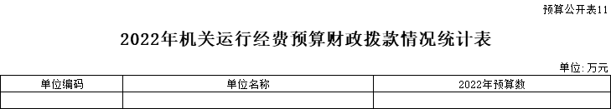

说明：本单位机关运行经费支出为零

第三部分2022年度预算情况说明
一、2022年度预算数据变动情况及原因
- 本年预算收支安排情况
2022年，大同市医疗机构事务中心预算收入总计152.65万元，全部为一般公共预算，无政府性基金预算和国有资金经营预算。其中，本年收入合计152.65万元，无上年结转。本年预算支出总计152.65万元，其中，当年预算安排支出152.65万元，无上年结转。
（二）较上年预算比较变动情况
2022年大同市医疗机构事务中心收入、支出预算与上年年初收入、支出预算173.76万元比较，减少21.11万元。主要原因是：持续贯彻落实“过紧日子”政策，对一般运转类项目按照要求压减经费。
（三）本年预算具体构成情况
从功能科目看，2022年大同市医疗机构事务中心社会保障和就业支出预算19.15万元，卫生健康支出预算119.89万元，住房保障支出13.61万元，全部为本年预算收入。
从支出性质和经济分类看，2022年大同市医疗机构事务中心基本支出预算136.8万元，包含：工资福利支出122.31万元，商品和服务支出7.16万元，对个人和家庭补助支出7.33万元。项目支出预算15.85万元。
（四）较上年预算比较原因分析
以预算范围一致的同口径数据来看，基本支出方面，2022年预算为136.8万元，较2021年基本支出年初预算133.91万元相比，增加2.89万元。主要原因是：单位人员薪级工资变动和2022年基础支出预算编制政策提高了“住房公积金”缴费基数等。
项目支出方面，2022年预算为15.85万元，较2021年项目支出年初预算39.85万元相比，减少24万元，主要原因是：持续贯彻落实“过紧日子”政策，对一般运转类项目按照要求压减经费。
二、“三公”经费增减变动原因说明
2022年大同市医疗机构事务中心无“三公”经费。
三、机关运行经费增减变动原因说明
2022年大同市医疗机构事务中心无机关运行经费。
四、政府采购情况
2022年大同市医疗机构事务中心政府采购预算总额10.7万元。按采购品种划分，政府采购货物预算0.5万元、政府采购服务预算10.2万元。采购货物主要为其他办公消耗用品及类似物品等，采购服务主要为印刷服务、计算机设备维修和保养服务、其他信息技术服务等。
五、绩效管理情况
1、绩效管理情况
2022年大同市医疗机构事务中心认真贯彻落实上级部门关于绩效管理的相关文件，积极推进预算绩效管理工作，2022年共申报项目2个，全部实行了绩效目标管理，涉及一般公共预算当年拨款15.85万元。
- 绩效目标情况
2022年大同市医疗机构事务中心当年申报预算的项目全部实行绩效目标管理，均已设定绩效目标和绩效指标。项目在申报预算时同步填写《项目绩效目标申报表》，随同预算上报。每个项目在设定绩效目时，突出关键绩效指标，围绕产出指标、效益指标和满意度指标分别设置，如产出指标方面设置了数量、质量、时效、成本等指标，效益指标方面设置了经济效益、社会效益、生态效益、可持续影响等指标，满意度指标方面设置了社会公众满意度、服务对象满意度等指标，并对核心指标进行排序、赋予分值，建立了绩效管理目标和指标体系。
以下分别列示大同市医疗机构事务中心2022年度项目绩效目标申报表：
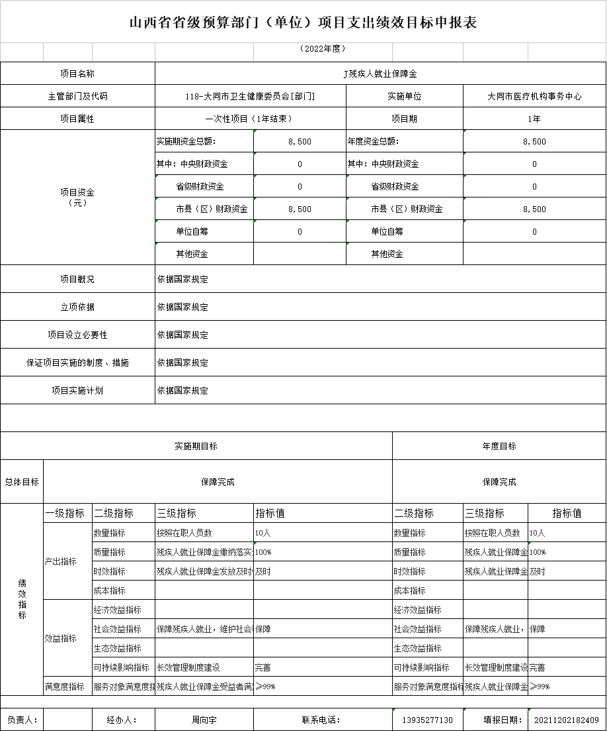
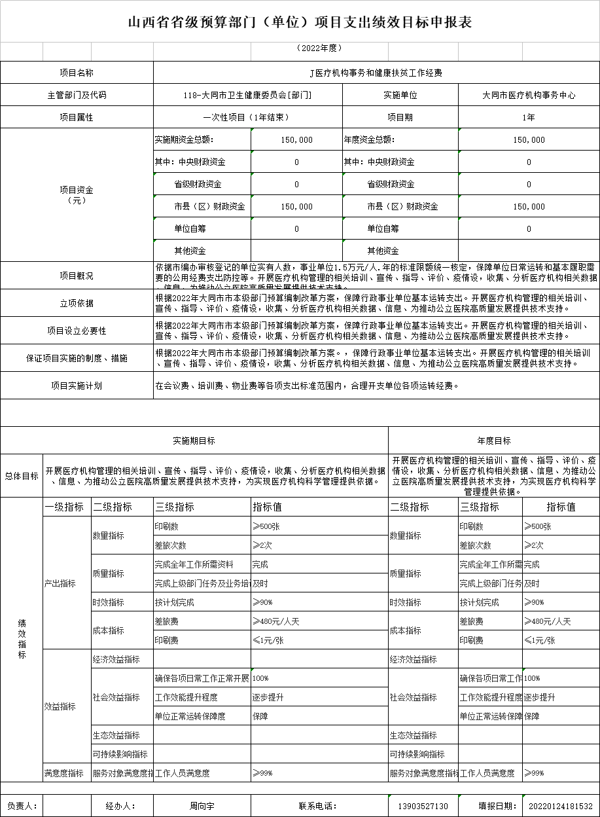
六、国有资产占有使用情况
1、车辆情况:大同市医疗机构事务中心无车辆。
2、房屋情况:机关事务管理机构安排办公用房，面积为50平方米。
3、其他国有资产占有使用情况:大同市医疗机构事务中心没有单位价值50万元以上通用设备和单位价值100万元以上专用设备。
七、其他说明
（一）政府购买服务指导性目录
无
（二）其他
无

第四部分名词解释
一、基本支出：指为保障机构正常运转、完成日常
工作任务而发生的人员支出和公用支出。
二、项目支出：指在基本支出之外为完成特定行政任
务和事业发展目标所发生的支出。
三、“三公”经费：指省直部门用一般公共预算安排的因公出国（境）费用、公务用车购置及运行费和公务接待费。其中：因公出国（境）费用反映单位公务出国（境）的国际旅费、国外城市间交通费、住宿费、伙食费、培训费、公杂费等支出；公务用车购置费反映公务用车购置支出（含车辆购置税、牌照费）；公务用车运行维护费反映单位按规定保留的公务用车燃料费、维修费、过路过桥费、保险费、安全奖励费用等支出；公务接待费反映机关和参公事业单位按规定开支的各类公务接待（含外宾接待）支出。
四、机关运行经费：指行政单位和参照公务员法管理的事业单位使用一般公共预算财政拨款安排的基本支出中的公用经费支出。
五、政府购买服务：根据我国现行政策规定，政府购买服务，是指充分发挥市场机制作用，将国家机关属于自身职责范围且适合通过市场化方式提供的服务事项，按照政府采购方式和程序，交由符合条件的服务供应商承担，并根据服务数量和质量等情况向其支付费用的行为。
六、一般公共预算：是指以税收为主体的财政收入，安排用于保障和改善民生、推动经济社会发展、维护国家安全、维持国家机构正常运转等方面的收支预算。
七、政府性基金预算：是对依照法律、行政法规的规定在一定期限内向特定对象征收、收取或者以其他方式筹集的资金，专项用于特定公共事业发展的收支预算。
八、国有资本经营预算：是对国有资本收益作出支出安排的收支预算。
九、财政专户管理资金：专指教育收费，包括目前在财政专户管理的高中以上学费、住宿费，高校委托培养费，党校收费，教育考试考务费，函大、电大、夜大及短训班培训费等。
十、单位资金：是指除政府预算资金和财政专户管理资金以外的资金，包括事业收入、事业单位经营收入、上级补助收入、附属单位上缴收入、其他收入。
十一、上年结转：指以前年度预算安排、结转到本年仍按原规定用途继续使用的资金。

